SA10. Frequency Ride-Through (LF1)

* 시험 설명

Ride-Through 구간에서 Mandatory Operation 모드로 운전하도록 정의됨. Mandatory Operation 하에서는 전압 변동 전 전류의 80% 이상의 전류를 유지하여야 함.

* 판정기준

(판정기준)

* 기능시험 결과

1. LH1 Ride-Through 시험 (출력 100%) (기능시험결과 1)

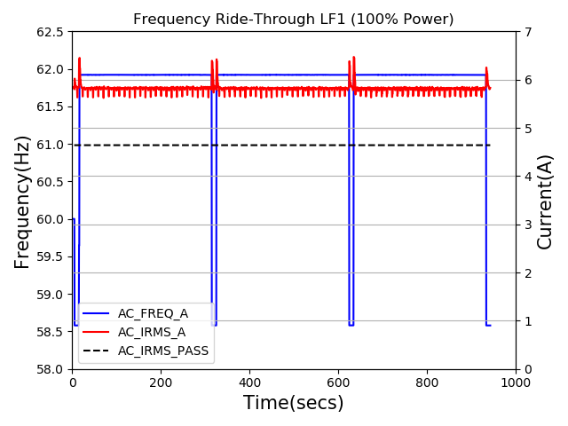

<LH1 Ride-Through 시험 (출력 100%) (기능시험결과 1)>

\* 결과검토: (결과검토1)

1. LH1 Ride-Through 시험 (출력 20%) (기능시험결과 2)

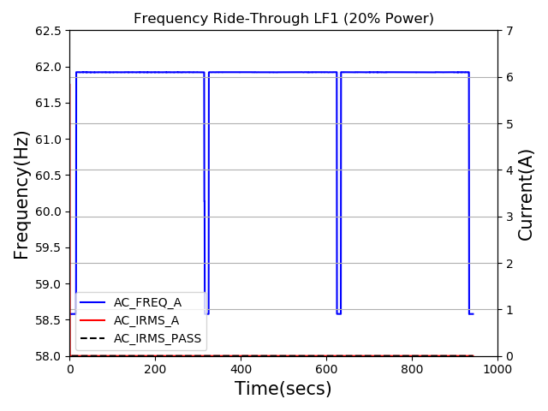

<LH1 Ride-Through 시험 (출력 20%) (기능시험결과 2)>

\* 결과검토: (결과검토2)

* 기능시험 결과 요약

(기능시험 결과 요약)